Министерство образования Республики Беларусь
Учреждение образования “Белорусский государственный университет информатики и радиоэлектроники”

Факультет информационных технологий и управления
Кафедра интеллектуальных информационных технологий

Отчёт по дисциплин
“Естественно-языковой интерфейс интеллектуальных систем”

Лабораторная работа №5
“Изучение фонетических, просодических и компиляционных
закономерностей речевого сигнала”

Выполнили студенты группы 221702: Набешко Д.С.
Чаюк Т.А.

Проверил: Крапивин Ю.Б.

1. Цель работы
Выявление и изучение фонетических закономерностей речевого сигнала, приобретение навыков работы с программным обеспечением для анализа речи, исследование характеристик гласных и согласных фонем русского языка.

2. Используемое программное обеспечение
Для выполнения работы использовалась программа Sound Forge— цифровая аудиостанция с широкими возможностями записи, редактирования и анализа звуковых сигналов.

3. Результаты выполнения заданий

3.1. Задание 1.2: Навыки записи и воспроизведения речевого сигнала
Была записана тестовая фраза: "Это тестовая фраза".
Рис. 1. Осциллограмма тестовой фразы
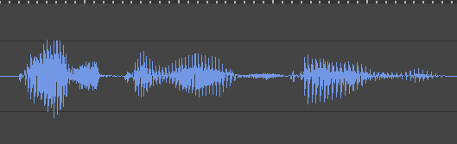

3.2. Задание 1.3: Влияние частоты дискретизации и разрядности
Исследовано влияние параметров записи на качество звука:
- Частота дискретизации 4000 Гц:
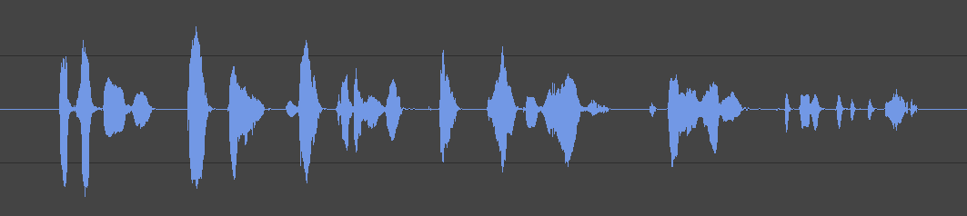
Сильное ухудшение разборчивости, "металлический" звук.

- Частота дискретизации 8000 Гц: Приемлемое качество, характерное для телефонной связи.
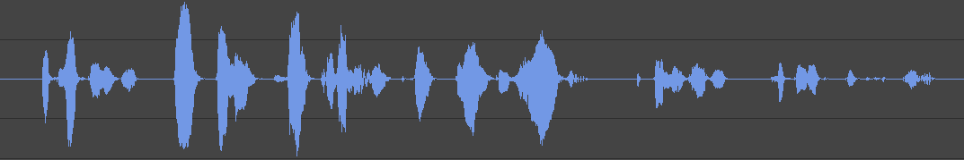
- Частота дискретизации 16000 Гц:
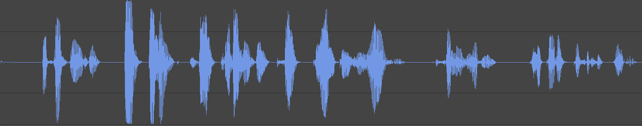
Хорошее качество, подходящее для анализа речи.

- Частота дискретизации 32000 Гц:
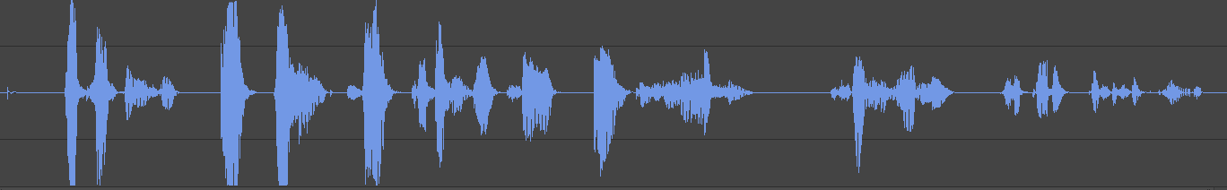
Высокое качество звучания.
- Разрядность 8 бит: Появление шумов квантования, ухудшение чистоты звука.
Вывод: Качество и разборчивость речи напрямую зависят от частоты дискретизации и разрядности. Для фонетического анализа достаточно частоты 16-22 кГц при разрядности 16 бит.

3.3. Задание 1.4.1: Исследование гласных фонем
Записаны и проанализированы гласные фонемы [а], [о], [у], [э], [ы], [и].
Рис. 3. Осциллограмма гласных фонем
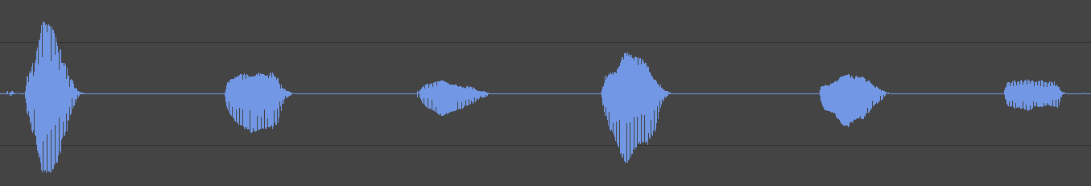
Рис. 4. Увеличенная осциллограмма фонемы [а] с выделенным периодом
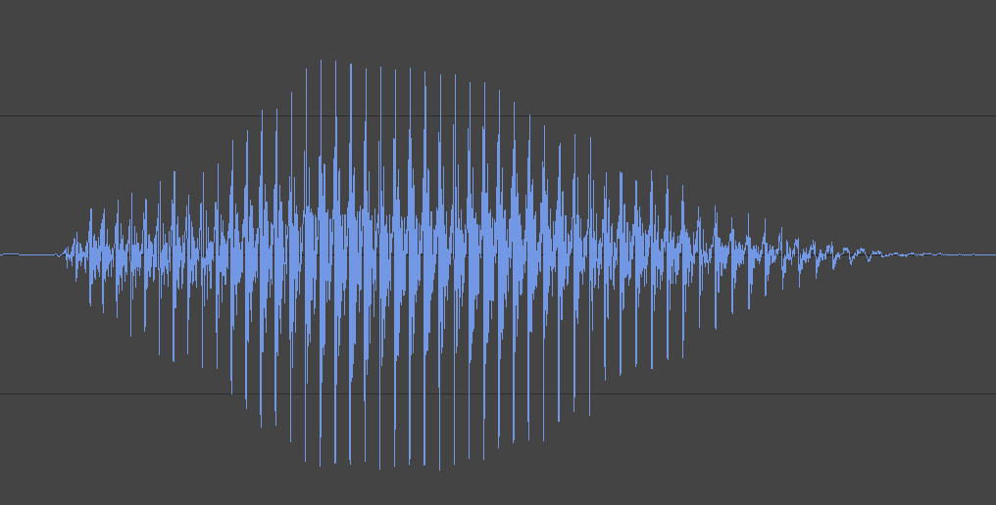
Вывод: Гласные фонемы представляют собой периодические сигналы. Даже один повторяющийся период сохраняет узнаваемость фонемы при циклическом воспроизведении.
3.4. Задание 1.4.2: Исследование шипящих согласных
Исследованы фонемы [ф], [с], [ш], [х] в изолированном положении и в слогах.
Рис. 5. Осциллограмма шипящих согласных
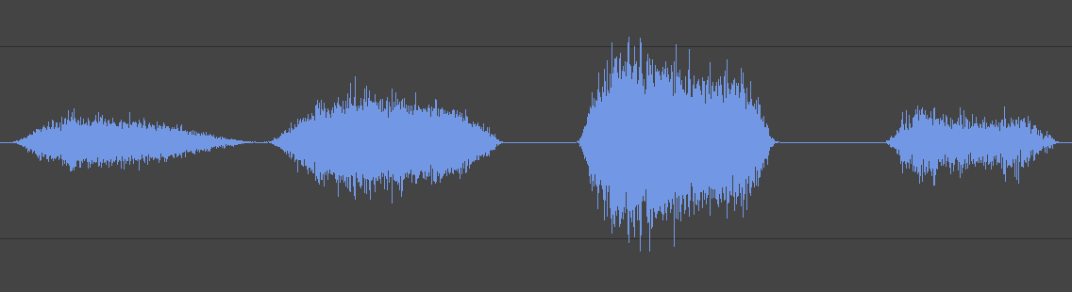
Рис. 6. Осциллограмма слогов с шипящими согласными
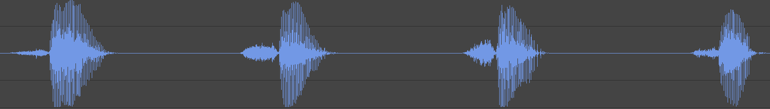
Осциллограмма шипящей буквы [ш]:
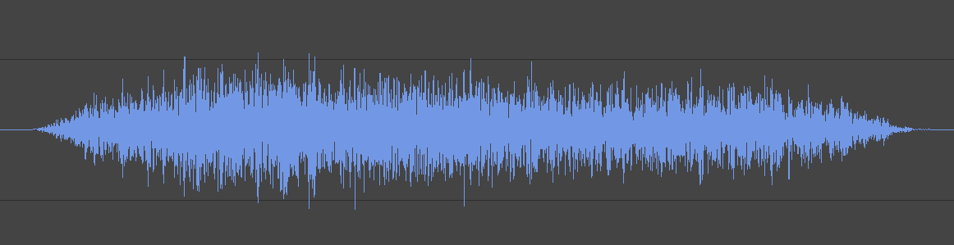
Вывод: Шипящие согласные являются непериодическими (шумовыми) сигналами. Они могут быть выделены из речевого потока и прослушаны отдельно, однако их звучание подвержено влиянию коартикуляции с соседними гласными. Циклическое воспроизведение отдельного периода не позволяет распознать фонему.

3.5. Задание 1.4.3: Исследование взрывных и носовых согласных
Исследованы фонемы [б], [д], [м], [н] в изолированном положении и в слогах.
Рис. 7. Осциллограмма взрывных и носовых согласных
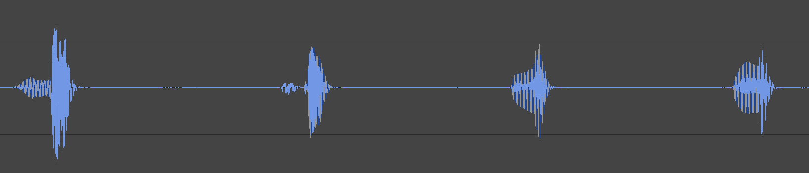
Рис. 8. Осциллограмма слогов с согласными
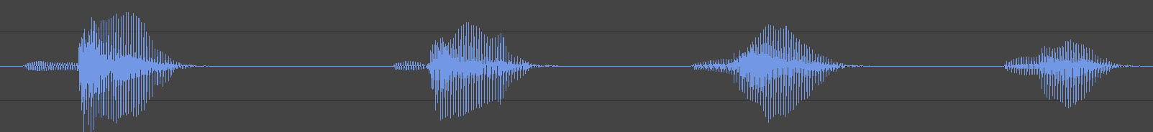
Вывод: Взрывные и носовые согласные не могут быть качественно выделены и прослушаны отдельно от гласных. Наблюдается сильный эффект коартикуляции — артикуляция согласного накладывается на артикуляцию последующего гласного. Циклическое воспроизведение периода невозможно из-за непериодического характера сигнала

4. Общие выводы по работе
- Фонетические закономерности:
  - Гласные фонемы представляют собой периодические сигналы с четкой структурой.
  - Согласные фонемы являются непериодическими (шумовыми) сигналами.
  - Шипящие согласные могут быть выделены из речевого потока, в то время как взрывные и носовые существуют только в контексте с гласными.
- Коартикуляция: Явление наложения артикуляции соседних звуков является фундаментальным свойством речевого сигнала, особенно заметным для согласных фонем.
- Практическое значение: Полученные знания важны для разработки систем распознавания и синтеза речи, где необходимо учитывать различия в акустических свойствах разных классов фонем.

